**INSTITUTO POLITÉCNICO NACIONAL**

UNIDAD PROFESIONAL INTERDISCIPLINARIA DE INGENIERÍA Y CIENCIAS SOCIALES ADMINISTRATIVAS

(UPIICSA)

**TAREA**

Parámetros desde la consola

Programa Para.

**2NV40**

Fundamentos de Programación Orientada a Objetos.

VÁZQUEZ JUÁREZ BRANDON.

Prof. LUQUE MARQUEZ FERNANDO.

**CODIGO**

public class Param{

public static void main(String[] args) {

if (args.length != 0) {

for (int i = 0; i < args.length; i++) {

String arg = args[i];

System.out.println((i+1)+".- "+args[i]);

}

}else{

System.out.println("No se introdujeron parametros valor");

}

}

}

**CAPTURA DE EJECUCION**

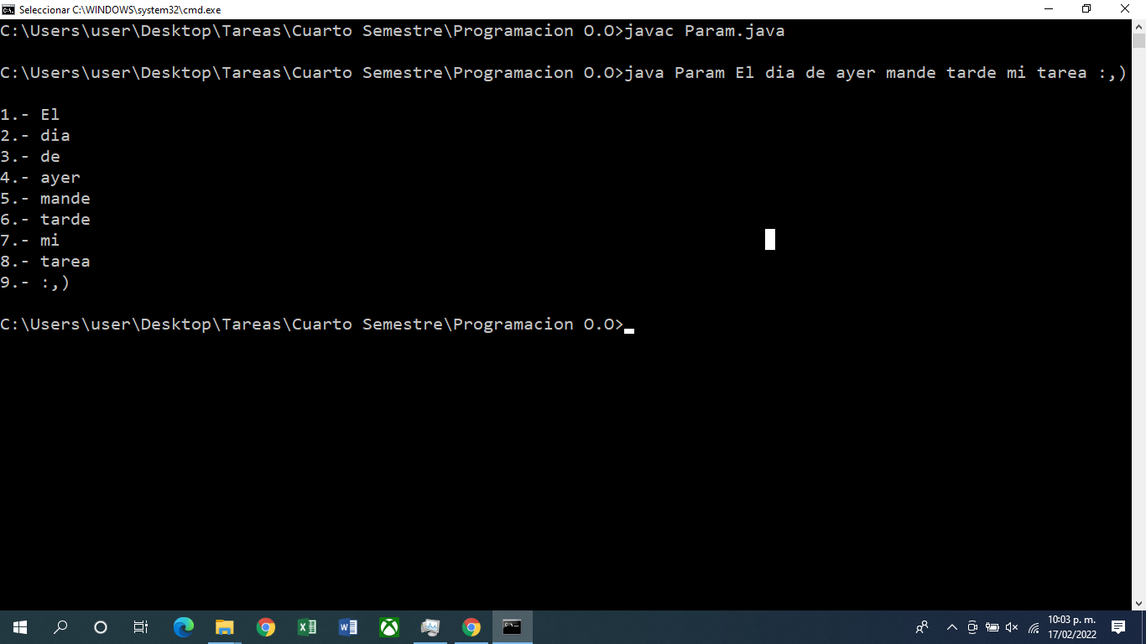

**FUENTE**

**¿El profe?**